Příloha č. 3

Specifikace předmětu nájmu
Prostory k pronájmu jsou součástí objektu Starého purkrabství, který je kulturní památkou, součást areálu Národní kulturní památky Vyšehrad. Jedná se o jednu z palácových staveb, která byla postavena v jihozápadním rohu knížecí a královské akropole v druhé polovině 14. století a do dnešní barokní podoby upravena v 18. století. V letech 2003-2005 prošel objekt kompletní rekonstrukcí, v rámci, které zde vznikl víceúčelový sál pro 80 diváků a kavárna. Objekt byl zároveň rozšířen o zahloubenou přístavbu směrem k rubové straně hradební zdi, která obsahuje foyer s veřejně přístupnými toaletami (vč. bezbariérové kabiny a úklidové komory), provozní zázemí kavárny, kanceláře úseku programu a propagace NKPV a technické zázemí sálu s šatnou pro herce.
Prostor občerstvení je přístupný samostatným vchodem zvenku z prostoru předzahrádky a dvěma vchody ze vstupní haly Starého purkrabství s pokladnou. Do prostoru kavárny ústí schodiště ze spojovací chodby, vedoucí ze stálé expozice v Gotickém sklepu (dnes nevyužívané). V prostoru kavárny je umístěn bar ve tvaru lodní přídě se zázemím. Provozní zázemí občerstvení, přípravna, sklad a šatna pro zaměstnance se sprchou a toaletou jsou umístěny v novodobé přístavbě se zvláštním vstupem z prostoru foyer a zvenku. Toalety pro veřejnost nejsou součástí kavárny a jsou přístupné z prostoru foyer. Celý objekt Starého purkrabství je řešen jako bezbariérový.
Objekt je napojen na plynovod a je vybaven elektronickým zabezpečovacím zařízením a elektronickou požární signalizací. Vytápění prostoru kavárny a přípravny je podlahové, vytápění v zázemí kavárny je radiátorové. Vnitřní vybavení je částečně ve vlastnictví stávajícího nájemce. Nad rámec nájmu vnitřních prostor je možný sezónní pronájem předzahrádky (cca 90 m²), která je součástí dlážděné plochy před objektem Starého purkrabství. Zároveň je možný zvýhodněný krátkodobý pronájem víceúčelového sálu pro pořádání kulturně-společenských akcí, konaných vždy s předchozím souhlasem NKP Vyšehrad. V rámci dohody je možné využití prostoru společného foyer a výstavního prostoru, tzv. mlatové chodby.
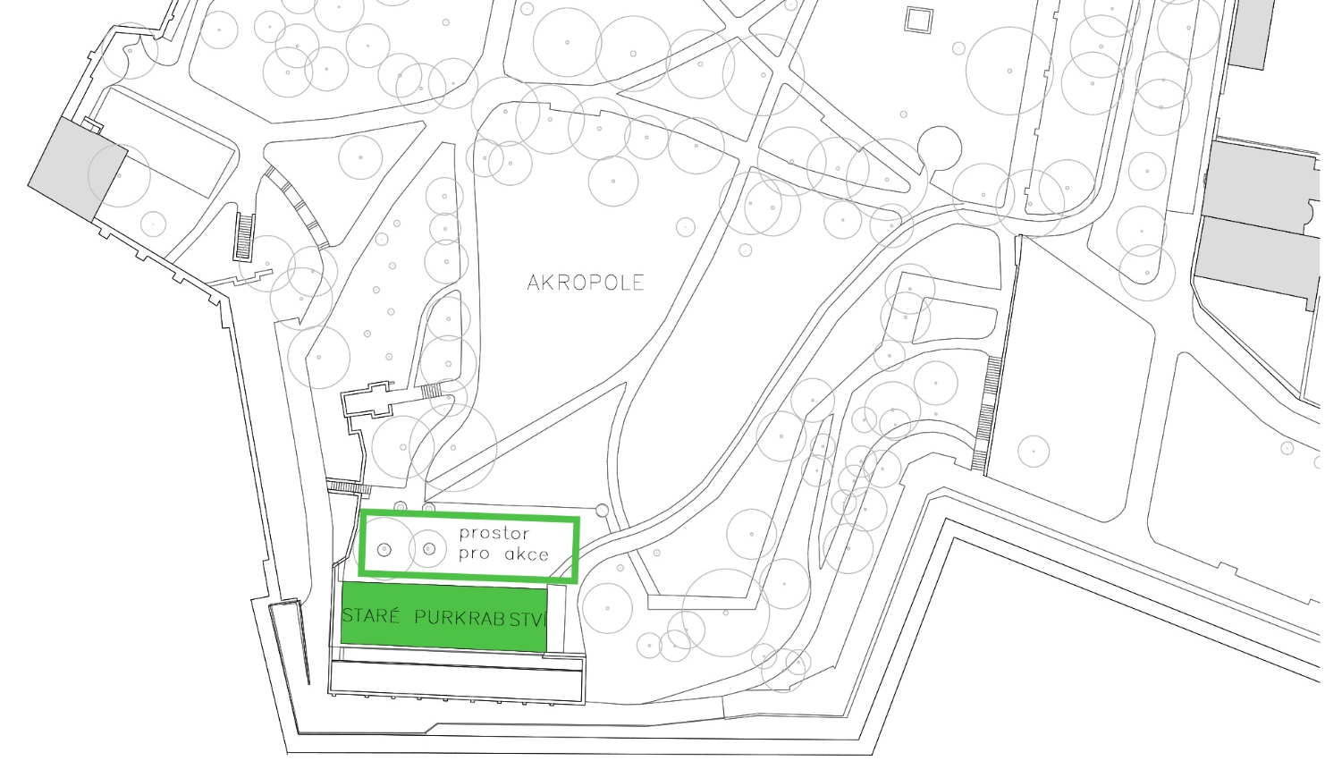
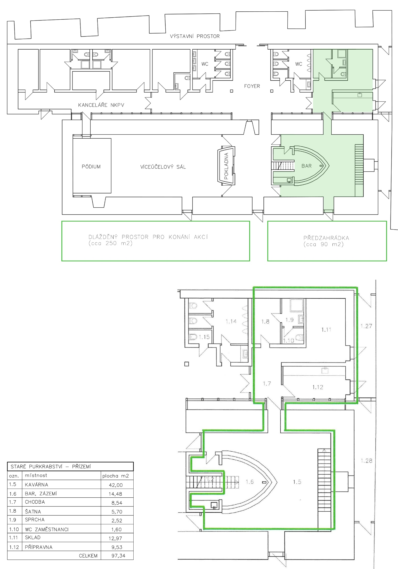

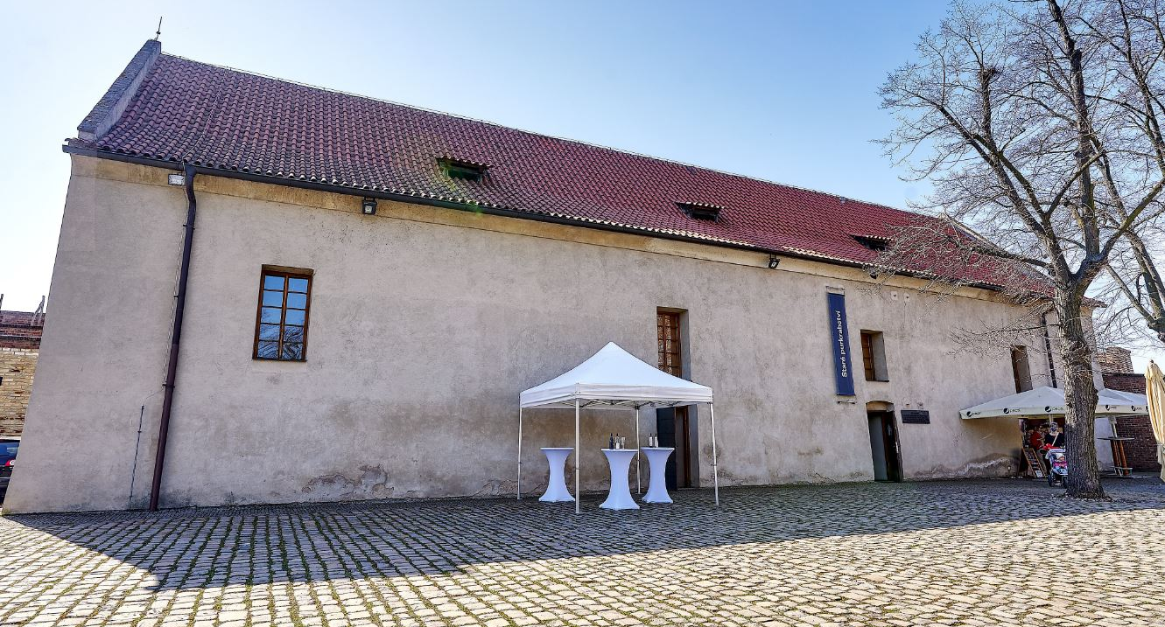
Pohled na Staré purkrabství z akropole (vpravo občerstvení s předzahrádkou)

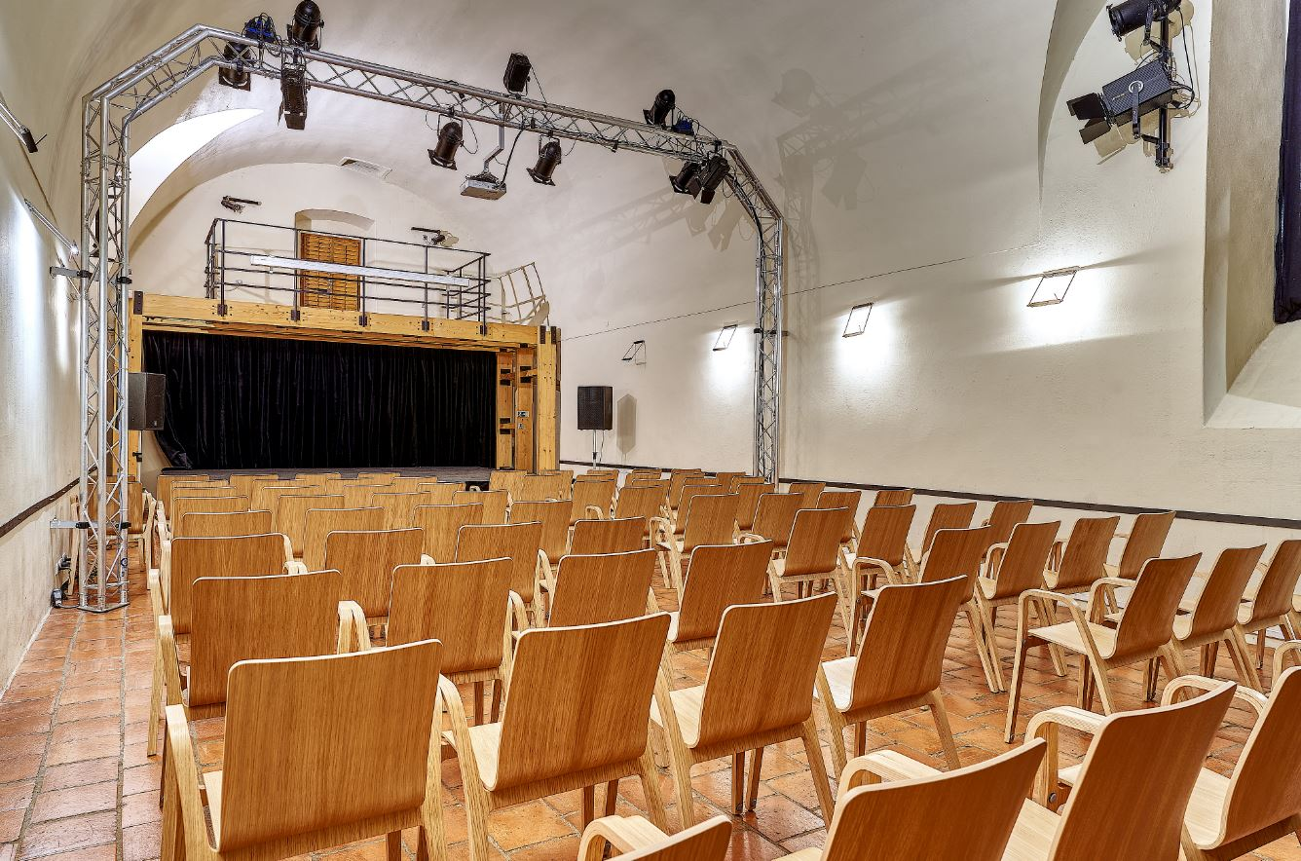
Víceúčelový sál (100 m², kapacita cca 80 míst)

